数据库连接模块交叉测试报告

项目名称： | 数据库链接模块
分类： | 测试分析报告 | 部门： | 模块开发者
作者： | 耿景伯 | 日期： | 2009年4月15日
参考号： | 1．0 | 页数：

- 目录
2. 引言 2
编写目的 2
项目背景 2
定义 2
参考资料 2
3. 测试计划执行情况 3
测试项目 3
测试机构和人员 3
测试结果 3
A）Bug统计 3
B）测试发现的事实 5
C）原因分析 5
4. 软件需求测试结论 5
软件能力 6
缺陷和限制 6
测试结论 6
附 6

引言

编写目的
测试模块是否按照设计完成功能的设计。对于发现的Bug提出修改建议。本报告供网站的维护者及验收老师阅读。

项目背景
项目简介：
模块名称 | 数据库连接模块
任务安排者 | 小组第二次会议决定
开发单位 | 林思然
主管单位 | 小组组长，其他小组成员监督

定义
A级错误 | 致命级，灾难性的、有严重后果的
B级错误 | 严重级，危险的影响
C级错误 | 一般级，普通的影响
D级错误 | 提示级，次要的影响

参考资料
- 图书山寨需求分析
- 项目课课程笔记、课件
- 部分网络资源（www.google.cn）

测试计划执行情况

测试项目
以下是测试的功能点及测试结果：

功能模块 | 功能项 | 说明
数据库连接  （DbConnector.cs） | 1、数据库链接 | 连接数据库
数据库连接  （DbConnector.cs） | 2、数据库查询 | 传递数据库查询语句，返回结果集
数据库连接  （DbConnector.cs） | 3、数据库插入、更新、删除 | 传递数据库插入、更新、删除语句，返回操作结果布尔值
数据库连接  （DbConnector.cs） | 4、数据库插入、更新、删除，带ID | 传递数据库插入、更新、删除语句，返回操作条目的ID
数据库连接  （DbConnector.cs） | 5、关闭链接 | 断开数据库链接

测试机构和人员

测试机构 | 负责人 | 测试人员
Anywayoverload小组 | 耿景伯 | 耿景伯

测试结果

A）Bug统计
A类错误 | 0
B类错误 | 0
C类错误 | 2
D类错误 | 2

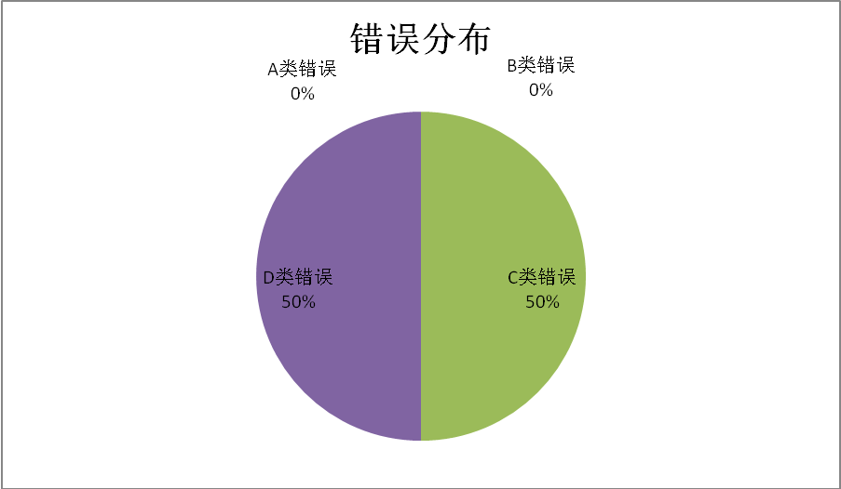
单位：个

由统计的结果得：30Bug/1k

在测试的过程中，统计Bug的发生阶段：

B）测试发现的事实
需求分析在开发过程中有改变，导致数据库链接实现的功能与需求不服，之后已改正。
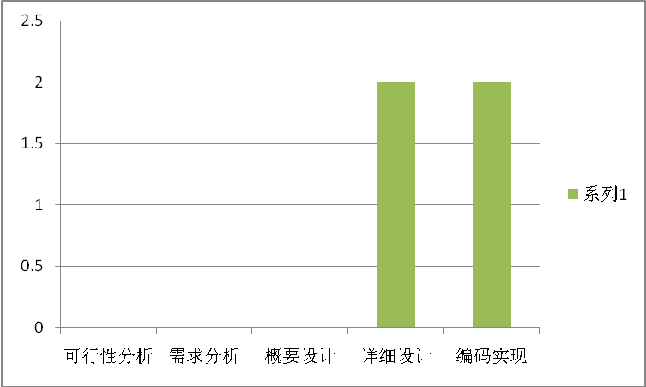

C）原因分析
a类原因——对需求分析、设计等理解不够
b类原因——技术不过关
c类原因——未详细考虑交互性
d类原因——没有考虑网站数据的安全性
e类原因——设计不够严谨
f类原因——其它

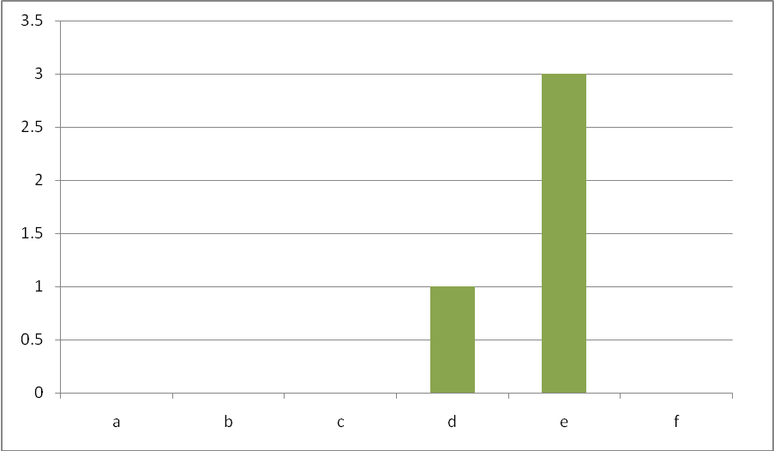

软件需求测试结论
模块完成了数据库链接，SQL语句传递的功能。完成模块的大部分需求。但是作为一个基础模块。还可以添加的一些公用函数。
对于异常情况的考虑不过。

软件能力
模块完成了数据库连接的基本要求。

缺陷和限制
数据库链接模块存在个别的问题。其中，包含0个A类错误，0个B类错误，2个C类错误，2个D类错误。
对于异常的情况考虑不过。没有安全措施。
接口过于简单，没有考虑到细节。

建议
加入异常情况的处理。比如说：一些提示信息。
- 连接超时。
- 数据关闭失败
SQl语句可以在DbConnector的内部实现，当编程人员调用函数时，只用输入相应的字段就可以查询。

测试结论
通过测试。
根据测试效果给出评分：
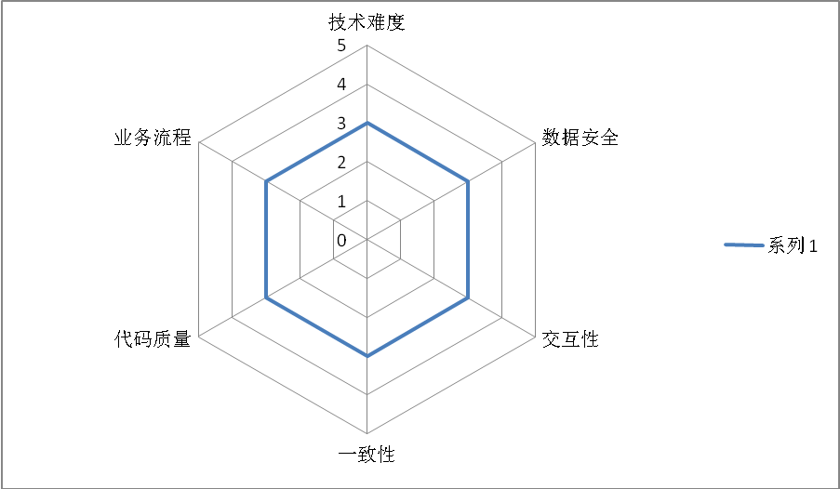

附：是否通过的主要依据是评分的数据图。当有任意项的得分小于3时，即判定未通过。

